STMUSBMXT低速度电容 工程技术文档
版本：test-V1.7
日期：2026-06-24
适用芯片：Microchip ATMXT640U、ATMXT641及其他兼容版本
参考协议：QTAN0050 — *Using the maXTouch Debug Port*
上位机：Serial Terminal
注：采集速率最快7hz

目录
- 项目概述
- 目标芯片与工程选型
- 系统架构
- 硬件设计
- SPI 调试口与帧格式
- MCU 固件架构
- 通信协议
- PC 端软件
- 典型工作流程
- 开发与构建
- 故障排查
- 附录

1. 项目概述

1.1 工程说明
Microchip maXTouch 640 节点级电容触摸控制器的兼容 USB 调试桥接方案，理论兼容同系列其他通道，目前为读取16x16电容阵列，帧率约为7hz，互电容，本版固件（test-V1.7）专门适配：
- ATMXT640U（U 系列，硬件 SPI Debug 口带 SSN）
- ATMXT641 / mXT641T（640 通道 Touch IC，SPI 调试口时序与 640U 同类）
核心能力：
- 经 I2C 配置触摸芯片、读取对象表与 T37 诊断数据；
- 经 SPI 从机 + 硬件 NSS 抓取芯片 Debug 口高速原始数据；
- 经 USB CDC 虚拟串口 上传至 PC，供调参、产测与矩阵可视化。

1.2通道通信
通道 | 物理接口 | 方向 | 用途
配置/诊断 | I2C2 | MCU ↔ 触摸芯片 | 对象表、T6 命令、T37 诊断、CFG 烧录
高速原始流 | SPI1（从机，硬件 NSS） | 触摸芯片 → MCU | DEBUGCTRL 使能后的 SPI 调试数据
主机交互 | USB CDC | MCU ↔ PC | 文本命令、Mode3 二进制、CFG 协议帧
事件通知 | CHG (PA3) | 触摸芯片 → MCU | 新消息时读 T5
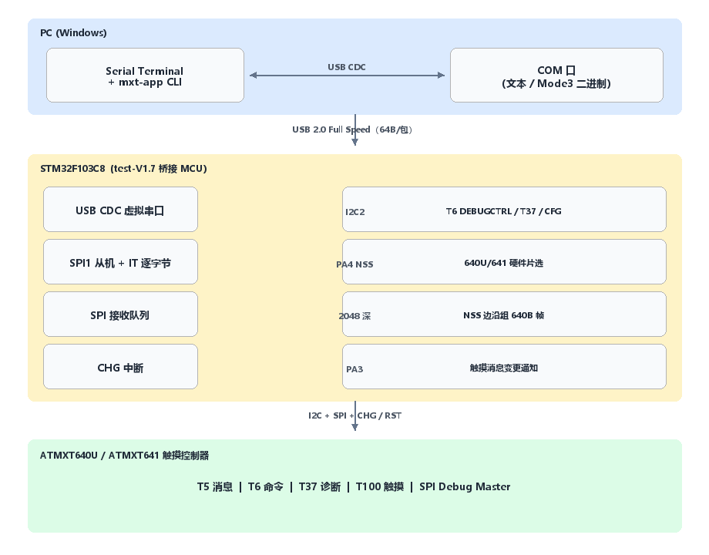
总体数据流

2. 目标芯片与工程选型

2.1 芯片对照
项目 | ATMXT640U | ATMXT641 / mXT641T
系列 | maXTouch U 系列 | maXTouch T 系列（640 节点）
节点规模 | 640 级（典型矩阵 32×20，以 INFO 为准） | 640 通道（矩阵尺寸以 INFO 为准）
Family ID | 通常 `0xA6` | 以 Information Block 读回为准
Variant ID | 常见 `0x01` / `0x02` | 以 Information Block 读回为准
Debug 使能 | T6 DEBUGCTRL Byte4（本固件写 **0x20 SIGNAL） | 同左（U/T 系列均支持 DEBUGCTRL）
SPI Debug SSN | 硬件片选（本固件必需） | 硬件片选（本固件适配）
每扫描帧 SPI 载荷 | 640 B（三次 SSN，见 §5） | 与 640U 同类时序
重要：对象地址、矩阵 X/Y、Variant 均须通过 INFO 或 Information Block 动态读取，禁止在固件或上位机中写死。

2.2 与主工程（640UD）的差异
对比项 | test-V1.7（640U/641） | 主工程（640UD）
工程路径 | ej/test-V1.7/ | 仓库根 Core/ + USB_DEVICE/
目标芯片 | ATMXT640U、ATMXT641 | ATMXT640UD-CCUBHA1 等
SPI 片选 | PA4 硬件 NSS | PA10 监视 MISO → PA9 虚拟 SSN
SPI 接收 | 中断 IT 1 字节/次 | DMA 环形缓冲
调试寄存器 | DEBUGCTRL Byte4 | DEBUGCTRL2 Byte6（DBGOBJMODEEN）
稳定 SPI 帧 | 640 B | 514 B（Mode3 展开路径）
ENC 固件烧录 | 未启用 | 支持 ENCWRITE
详细文档 | 本文档 | ej/doc/STMUSBATMXT640_技术文档.md
选型规则：
- 原理图已将触摸芯片 Debug SSN 接至 STM32 PA4 → 使用 test-V1.7 本固件；
- 640UD 板卡无硬件 SSN、或需 514 B DBGOBJMODEEN 帧 → 使用 主工程 固件。

3. 系统架构

3.1 数据流
- PC：Serial Terminal 经 USB CDC 发送文本命令或接收 Mode3 / HEX 流。
- STM32F103：解析命令；I2C 写 T6 DEBUGCTRL；SPI IT 逐字节入队；主循环按 NSS 边沿组帧并经 USB 发送。
- 触摸芯片：I2C 接受配置；SPI Master 输出 Debug 数据；CHG 通知消息就绪。

3.2 工程目录
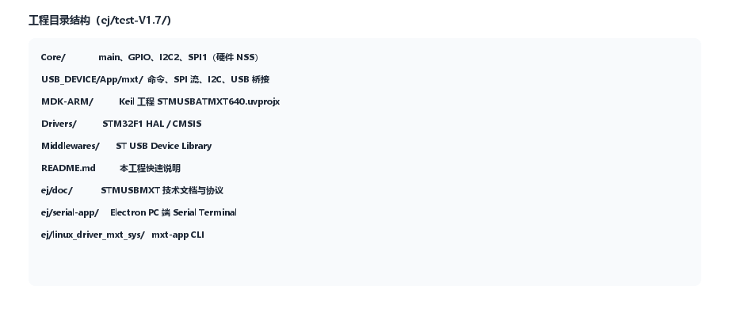
工程目录结构
图 3-1：test-V1.7 主要目录
ej/test-V1.7/
├── Core/ # main, gpio, i2c, spi
├── USB_DEVICE/App/mxt/ # 应用层
├── MDK-ARM/ # Keil 工程与 hex 输出
└── README.md # 快速上手

4. 硬件设计

4.1 MCU
参数 | 值
型号 | STM32F103C8（Cortex-M3，72 MHz）
Flash / RAM | 64 KB / 20 KB
USB | Full Speed Device（CDC ACM）
IDE | Keil MDK-ARM

4.2 引脚分配
定义见 Core/Inc/main.h：
引脚 | 信号 | 方向 | 功能
PA3 | CHG | 输入/EXTI | 消息就绪中断
PA4 | SSN / SPI1_NSS | 输入 | 硬件片选，帧边界
PA5 | SPI1_SCK | 输入 | SPI 时钟（芯片 Master）
PA7 | SPI_MOSI | 输入 | SPI 数据（从机 RX-only）
PA11/12 | USB DM/DP | — | USB FS
PA15 | USB_EN | 输出 | USB 收发器使能时序
PB1 | RST | 输出 | 芯片复位（低 40 ms）
PB10/11 | I2C2 | 开漏 | 配置/诊断
PB12 | ADDSEL | — | I2C 地址（高 = 0x4B）
PC13 | LED | 输出 | 状态指示

4.3 I2C 地址
USB_DEVICE/App/mxt/mxt_config.h：
模式 | 地址
Application Low | 0x4A
Application High | 0x4B
Bootloader Low/High/Alt | 0x24 / 0x25 / 0x26
Bootloader mXT640 | 0x27

4.4 SPI 配置
参数 | 值
外设 | SPI1
模式 | 从机，RX-only
CPOL/CPHA | Mode 0
NSS | 硬件 NSS 输入（SPI_NSS_HARD_INPUT，PA4）
接收方式 | HAL_SPI_Receive_IT，1 字节/中断

4.5 上电时序
Core/Src/main.c：
- HAL_Init() → SystemClock_Config()（72 MHz）
- MX_GPIO_Init() → MX_I2C2_Init() → MX_SPI1_Init() → MX_USB_DEVICE_Init()
- USB_EN：高 → 延时 100 ms → 低
- RST：低 40 ms → 高
- 主循环处理 USB 命令与 SPI 流

5. SPI 调试口与帧格式
参考 QTAN0050 Debug Port Application Note。

5.1 使能调试数据源
本固件通过 I2C 写 T6 对象 Byte 4（DEBUGCTRL）：
/* mxt_config.h */
#define MXT_T6_DEBUGCTRL_OFFSET 4U
#define MXT_STARTUP_DEBUGCTRL 0x20U /* SIGNAL */
- SPISTART / SPISTART1 / SPISTART3 前调用 MXT_ApplyStartupDebugCtrl()
- SPISTOP 时写 0x00 关闭
注意：本固件不使用 DEBUGCTRL2（Byte6 DBGOBJMODEEN）。640UD 主工程使用 DEBUGCTRL2 且 SPI 帧为 514 B，二者不可混用统计口径。

5.2 硬件 NSS 帧边界（640U / 641）
实现：USB_DEVICE/App/mxt/mxt_spi_stream.c
- 每个 SPI 接收中断采样 PA4（NSS） 电平，与数据字节一并入队
- 触摸芯片每扫描周期输出 三次 SSN 脉冲
- 固件在 第一次 NSS 下降沿（nss_prev=1 → nss=0）开始收集本帧
- 收集满 `SPI_FRAME_PAYLOAD_BYTES`（640 B） 后结束本帧处理
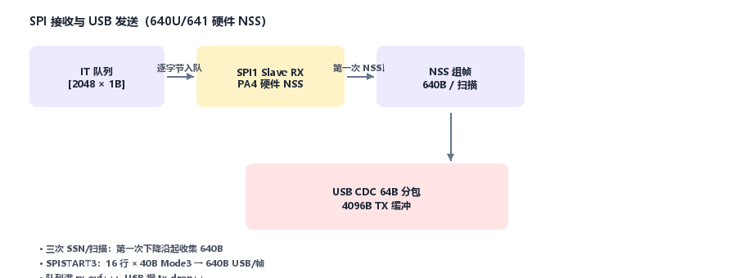
SPI 接收流水线
图 5-1：IT 逐字节入队 → 主循环按 NSS 组帧 → USB 发送

5.3 640 B 载荷布局
层级 | 说明
芯片 SPI 输出 | 20 行 × 40 B/行
行内格式 | 第 1 字节常为标记（如 0x80），第 2–33 字节为 16 点 × 2 B
固件裁剪 | 取每行 32 B × 16 行 → 16×16 显示矩阵
整帧 | 640 B 有效载荷 / 扫描周期

5.4 SPI 流模式对比
命令 | mode | USB 输出 | 说明
SPISTART | 0 | HEX 文本 | 原始字节 XX 格式
SPISTART1 | 1 | HEX 文本 + 帧号 | 16×16，行末 \r\n
SPISTART3 | 2 | Mode3 二进制 | 16 包 × 40 B = 640 B/帧
SPISTOP | — | — | 停止并关闭 DEBUGCTRL
#### SPISTART3 Mode3 行包（40 B）
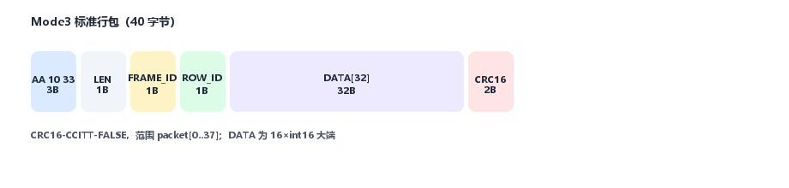
Mode3 行包
AA 10 33 | LEN(40) | FRAME_ID | ROW_ID(0~15) | DATA[32] | CRC16
- DATA：16 个 int16，字节对交换（与 I2C T37 路径一致）
- CRC16-CCITT-FALSE，范围 packet[0..37]
稳定态 USB 吞吐（设扫描频率 f Hz）：
USB ≈ f × 640 B/s （SPISTART3）

5.5 缓冲与背压
mxt_config.h（640U 实测值，勿随意减小）：
宏 | 值 | 用途
SPI_RX_QUEUE_DEPTH | 2048 | IT 字节队列深度
SPI_HEX_TX_BUF_SIZE | 4096 | USB 发送缓冲
SPI_FRAME_PAYLOAD_BYTES | 640 | 每帧载荷
SPI_STREAM_STALL_MS | 100 | SPI 无中断超时重启
队列满时 g_spi_rx_overflow++；USB 发送不及 g_spi_tx_drop++。SPIDBG 可查看计数。

6. MCU 固件架构

6.1 主循环
Core/Src/main.c：
while (1) {
MXT_ProcessCommand();
MXT_ProcessControlPending();
MXT_ProcessSPICheck();
if (g_spi_stream_enabled != 0U) {
MXT_USB_ServiceTx(); /* SPI 流期间优先 USB TX */
} else {
MXT_FlushMessageBuffer();
MXT_CheckAndProcessMessages();
MXT_FlushMessageBuffer();
MXT_TimerDiagnosticRead();
MXT_FlushMessageBuffer();
}
}

6.2 模块划分
模块 | 源文件 | 职责
状态 | mxt_state.c/h | 全局变量、SPI 队列、对象地址
I2C | mxt_i2c.c/h | 寄存器读写、设备探测
触摸 | mxt_touch.c/h | Info Block、T37、DEBUGCTRL
命令 | mxt_cmd.c/h | 文本命令分发
SPI 流 | mxt_spi_stream.c/h | IT 接收、NSS 组帧、Mode3
USB I/O | mxt_usb_io.c/h | 缓冲与发送
消息 | mxt_msg.c/h | CHG、T5、T100 坐标
桥接 | mxt_bridge.c/h | MODE0、CFGWRITE/CFGREAD
配置 | mxt_config.h | 地址、缓冲、协议常量

6.3 工作模式
模式 | 命令 | 说明
MODE1 文本 | 默认 | HELP、SPISTART、START 等
MODE0 二进制 | MODE0 / BRIDGEBIN | I2C 透传、CFG 协议
切回 MODE1：发送 MODE1 或固定序列 02 01 10 20。

6.4 内存预算（约）
缓冲 | 大小
g_spi_rx_queue | 2048 × 1 B + NSS
g_spi_hex_tx_buf | 4096 B
g_msg_buffer | 1024 B
g_cfg_rx_buf | ~528 B
合计占用大部分 20 KB SRAM，修改缓冲须重新评估链接 map。

7. 通信协议

7.1 文本命令（MODE1）
完整列表：ej/doc/String_Commands.md 或 HELP。
常用命令：
类别 | 命令
状态 | INFO、FINDIIC、STATUS、OBJTBL
I2C 诊断 | FRAME0~FRAME5、START MAP16*、STOP
SPI 流 | SPISTART、SPISTART1、SPISTART3、SPISTOP、SPIDBG
模式 | MODE0、MODE1
配置 | EXPORTTXT、EXPORTBIN（MODE0 下 CFGWRITE 由上位机发起）

7.2 Mode3 协议
详见 ej/doc/Mode3_Output_Protocol.md。
- 标准包 40 B，魔数 AA 10 33
- CHGNO 扩展包 46 B（附带触点坐标）

7.3 CFGWRITE / CFGREAD（MODE0）
命令字节 | 名称
0xD0~0xD2 | CFGWRITE START / CHUNK / END
0xD3/0xD4 | ACK / NACK
0xE1/0xE2 | CFGREAD DATA / END
对象槽上限：CFG_MAX_OBJECTS = 128。

7.4 USB CDC
参数 | 值
类 | CDC ACM
VID/PID | 1155 / 22336（0483:5740）
最大包 | 64 B
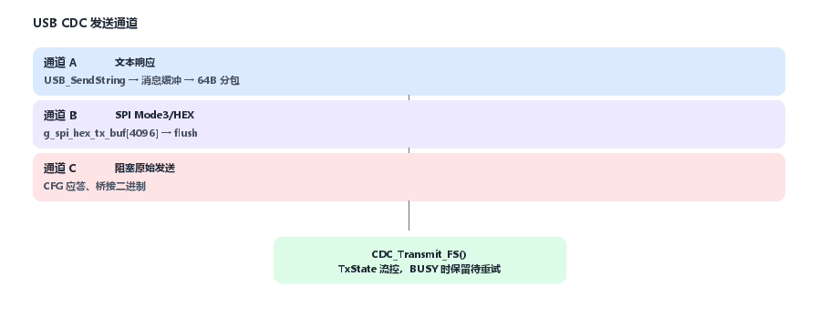
USB 发送通道

8. PC 端软件

8.1 Serial Terminal
路径：ej/serial-app
- USB 串口连接、Mode3 解析与热力图
- xcfg 配置编辑与 CFGWRITE 烧录
- 集成 mxt-app CLI

9. 典型工作流程

9.1 首次连接
- USB 连接 → 识别 COM 口
- 查看上电欢迎信息或发送 INFO、FINDIIC
- 确认 Family/Variant/矩阵与 640U 或 641 一致

9.2 SPI 实时矩阵
SPISTART3
# PC 端以二进制接收 Mode3，16 包/扫描帧
SPISTOP

9.3 I2C 诊断对比
START MAP16L90X 10
STOP

9.4 配置烧录
- Serial Terminal 加载 .xcfg
- 自动 MODE0 → CFGWRITE → UNFREEZE
- 本变体 不支持 ENC 固件流式烧录（MXT_HAS_ENC=0）；640UD 主工程支持

10. 开发与构建
项目 | 说明
IDE | Keil µVision 5
工程 | ej/test-V1.7/MDK-ARM/STMUSBATMXT640.uvprojx
输出 | STMUSBATMXT640.hex
关键配置 | mxt_config.h — 队列深度、帧长、DEBUGCTRL
修改指引：
需求 | 位置
调整帧长/队列 | mxt_config.h
NSS 组帧逻辑 | mxt_spi_stream.c → MXT_ProcessSPICheck()
新增命令 | mxt_cmd.c
SPI 硬件模式 | Core/Src/spi.c

11. 附录

11.1 文档索引
文档 | 路径
test-V1.7 快速说明 | ej/test-V1.7/README.md
Mode3 协议 | ej/doc/Mode3_Output_Protocol.md
命令参考 | ej/doc/String_Commands.md
Debug Port | ej/doc/Level1_QTAN0050_*.md
主工程 readme | readme.txt

11.2 术语表
术语 | 说明
DEBUGCTRL | T6 Byte4，选择 SPI 调试数据类型（SIGNAL/DELTAS 等）
NSS / SSN | SPI 片选，本设计接 PA4 硬件 NSS
Mode3 | 上位机二进制矩阵行包协议（AA 10 33）
640U 三次 SSN | 每扫描周期三次片选脉冲，第一次下降沿起计 640 B
xcfg | maXTouch 配置文件格式

